**Моделирование колец Сатурна**

Проект подготовил Гойдин Максим

Научный руководитель: Алексей Байгашов

**Аннотация**

В работе реализована модель вращения колец Сатурна и некоторых его спутников на языке Python, с применением библиотеки MatPlotLib. Целью проекта является улучшение восприятия системы колец Сатурна.

**Задачи**

Для достижения нашей цели мне было необходимо:

1. Изучить язык программирования Python

2. Изучить необходимые библиотеки (MatPlotLib, Numpy) для отрисовки Сатурна, его колец и спутников.

3. Написать код программы

**Результат моделирования**

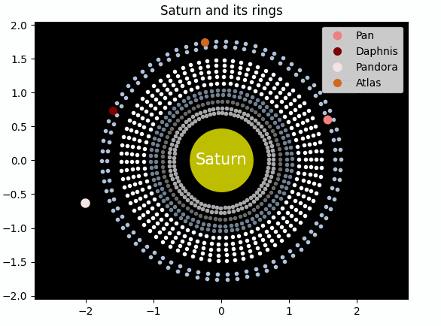

**Перспективы**

Дальнейшем развитием работы может стать усовершенствование кода и добавление различных физических уравнений, которые помогут сделать модель реалистичнее. Также можно увеличить функционал программы.